­­­

**Viestintä tutkimus- ja kehittämistyössä**

Alaotsikko

Etunimi Sukunimi Eetu Purhonen

Opinnäytetyö AMK

Lukukausi vuosi Syksy 2025

Tieto- ja viestintätekniikan insinööri

Oulun ammattikorkeakoulu

TIIVISTELMÄ

Oulun ammattikorkeakoulu

Tutkinto-ohjelman nimi

Suuntautumisvaihtoehdon nimi

Tekijä(t): Eetu Purhonen

Opinnäytetyön otsikko: **Viestintä tutkimus- ja kehittämistyössä**

Työn ohjaaja(t): Tuula Hopeavuori

Työn valmistumislukukausi ja -vuosi: Syksy 2025

Sivumäärä: -

Tiivistelmä on suppea, itsenäinen esitys, joka antaa lukijalle käsityksen tehdystä työstä. Siinä kerrotaan lyhyesti työn tausta, tavoitteet, keskeisin toteutustapa, tietoperusta, tutkimusmenetelmät, käytetyt aineistot, olennaiset tulokset sekä johtopäätökset ja kehitysehdotukset. Tiivistelmä kirjoitetaan täydellisinä lauseina.

Käytä imperfektiä, kun kirjoitat opinnäytetyön tavoitteista, menetelmistä ja tuloksista. Käytä preesensiä, kun kirjoitat yleistä ja edelleen samana pysyvää tietoa. Johtopäätökset kirjoitetaan myös preesensissä. **Tiivistelmän pituus on korkeintaan yksi sivu** ja riviväli 1.

Lisää tekstiin näkyviin tulostumattomat merkit Wordin työkaluista *Aloitus / Home* -valikon *Kappale / Paragraph* -ryhmästä *Näytä kaikki / Show All ¶* -toiminnolla, jolloin et vahingossa poista myös malliin sisällytettyjä osanvaihtoja ja tyylimuotoiluja.

Asiasanat valitaan Theseuksessa työn tallentamisen yhteydessä. Niitä ei kirjoiteta erikseen tiivistelmään.

ABSTRACT

Oulu University of Applied Sciences

Degree Program in xxx

Option of xxx

Author(s):

Title of thesis:

Supervisor(s):

Term and year when the thesis was submitted:

Number of pages: e.g. 24 + 5 appendices (or 1 appendix)

Suomenkielisiin opinnäytetöihin kirjoitetaan myös englanninkielinen tiivistelmä eli Abstract. Se ei ole suora käännös suomenkielisestä tiivistelmästä, vaan se kirjoitetaan kansainväliselle lukijalle. Englanninkielisessä tiivistelmässä esitellään yleisellä tasolla, millainen työ on tehty, ja siksi se voi olla lyhyempi kuin suomenkielinen ja siten sisältää vähemmän yksityiskohtaista tietoa. Muuten noudatetaan suomenkielisen tiivistelmän ohjeistusta.

Asiasanat valitaan Theseuksessa työn tallentamisen yhteydessä. Niitä ei kirjoiteta erikseen tiivistelmään.

SISÄLLYS

TIIVISTELMÄ 2

ABSTRACT 3

SISÄLLYS 4

SANASTO 5

1 JOHDANTO 6

2 TEKSTIN MUOTOILUT 7

2.1 Ensimmäinen Otsikko 2 -tason alaotsikko 7

2.2 Toinen Otsikko 2 -tason alaotsikko 8

2.2.1 Ensimmäinen Otsikko 3 -tason alaotsikko 8

2.2.2 Toinen Otsikko 3 -tason alaotsikko 8

3 TEKSTIN HAVAINNOLLISTAMINEN 10

3.1 Taulukot 10

3.2 Kuvat 12

3.3 Kaavat 14

3.4 Muu havainnollistaminen ja liitteet 14

4 TEKSTITIEDOSTON SAAVUTETTAVUUS JA TALLENTAMINEN 16

4.1 Saavutettavuuden tarkistaminen 16

4.2 Tiedoston viimeistely tallentamista varten 17

5 POHDINTA 19

LÄHTEET 20

LIITTEET 21

SANASTO

Tarvittaessa työn alkuun voidaan koota sanasto, jossa käytetyt lyhenteet avataan ja käsitteet määritellään. Sanasto järjestetään aakkosjärjestykseen. Poista tämä sivu, jos työssä ei ole erityisen paljon lyhenteitä tai alan tekstissä harvinaisia käsitteitä. Poista tämä ohje, jos lisäät sanaston.

käsite selite

LYHENNE lyhenteen avaus, määritelmä eli selite suomeksi (tässä tekstikappale muotoiltuna niin, että selite asettuu sarkainkohtaan 4,6 cm)

# JOHDANTO

Tämä mallipohja on tehty helpottamaan opinnäytetyön kirjoittamista Microsoft Word -tekstinkäsittelyohjelmalla. Pohjaa voidaan käyttää paitsi kaikissa opinnäytetyömuodoissa, myös muissa kirjallisissa oppimistehtävissä. Mallipohjassa neuvotaan myös tekstitiedoston saavutettavuuteen liittyviä muokkauksia ja loppuvaiheen tarkistuksia Theseus-versiota varten. Lue mallipohjan rinnalla myös Oulun ammattikorkeakoulun (Oamk) [opinnäytetyön ohjetta](https://www.oamk.fi/opinto-opas/opintojen-sisalto/opinnaytetyo) (Oulun ammattikorkeakoulu 2024). Tutkimustekstin kirjoittamisen ohjeita kannattaa lukea myös esimerkiksi kirjasta Tutki ja kirjoita (Hirsjärvi, Remes & Sajavaara 2014).

Mallipohjassa käytetyt tekstiviitteet ja lähteet on merkitty Harvard-viittausjärjestelmän mukaan. Viitteiden merkitsemisessä voi hyödyntää esimerkiksi Mendeley-viitteidenhallintaohjelmaa. (Oulun ammattikorkeakoulu 2024, kohta Viitteet.)

Käyttäessäsi tätä mallipohjaa korvaa olemassa olevat tekstit omillasi. Jos tuot tekstiä muualta tähän tiedostoon, valitse liittämistavaksi *Säilytä vain teksti / Keep text only* (liite 1). Ennen sitä lisää tekstiin näkyviin tulostumattomat merkit Wordin työkaluista *Aloitus / Home* -valikon ryhmästä *Kappale / Paragraph* toiminto *Näytä kaikki / Show All ¶*, jotta et vahingossa poista myös malliin sisällytettyjä osanvaihtoja ja tyylimuotoiluja. Samasta syystä työstä tiedostoa työpöytäsovelluksessa.

Johdanto on työn ensimmäinen numeroitu pääluku. Yleensä johdannossa ei käytetä alaotsikointia. Johdanto esittelee opinnäytetyön aiheen, tavoitteen, lähtökohdan ja merkityksen. Erityyppisten opinnäytetöiden johdantoon ja koko opinnäytetyön rakenteeseen on ohjeita Oamkin opinnäytetyön ohjeessa (Oulun ammattikorkeakoulu 2024, kohta Erilaisia raportointimuotoja).

# TEKSTIN MUOTOILUT

Tässä mallissa käytetyt asettelut toteuttavat opinnäytetyön ohjeen määrittämiä muoto-ohjeita. *Otsikko 1 / Heading 1* -tyylillä muotoiltu pääotsikko alkaa aina omalta sivultaan. Otsikkotyylissä on valmiiksi mukana tarvittava *välistys / Spacing (jälkeen / After 42 pt)* otsikon alla. Otsikkorakenteen saat näkyviin valitsemalla *Näytä / View* -valikon *Näytä / Show* -ryhmässä kohdan *Siirtymisruutu / Navigation Pane*. Sen käyttö helpottaa liikkumista pitkän tekstitiedoston sisällä.

Otsikot ja sivunumerot päivittyvät mallin sisällysluetteloon valinnalla *Päivitä kenttä / Update Field* > *Päivitä koko luettelo / Update entire table*. Saat valinnan näkyville napsauttamalla sisällysluettelon päällä hiiren oikeanpuoleista painiketta tai valitsemalla *Viittaukset / References* -valikon *Sisällysluettelo / Table of Contents* -ryhmästä valinnan *Päivitä taulukko / Update Table* > *Päivitä koko luettelo / Update entire table*.

Tekstikappaleen on hyvä olla pitempi kuin yhden virkkeen mittainen, ja kappaleen pituutta kannattaa vaihdella. Yksi kappale sisältää yhden asiakokonaisuuden. Tekstikappaleen tyylinä tässä mallipohjassa on *Normaali / Normal* -tyyli, jossa on määritettynä *molempien reunojen tasaus / Justify,* kappalejakoon tarvittava *välistys / Spacing (jälkeen / After) 12 pt)* ja *automaattinen tavutus / Automatic hyphenation*.

## Ensimmäinen Otsikko 2 -tason alaotsikko

Opinnäytetyö jäsennetään päälukuihin ja alalukuihin niin, että niiden otsikot kuvaavat mahdollisimman hyvin käsiteltävää sisältöä. Esimerkiksi otsikot Teoria, Empiria tai Yleistä eivät avaa käsiteltävää aihetta. Hyvästä otsikoinnista ja sisällysluettelosta saa selvän käsityksen siitä, mitä tekstin eri kohdissa käsitellään.

Opinnäytetyössä tavallisin otsikko on asiaotsikko, joka ei ole lause- eikä kysymysmuodossa. Kolme otsikkotasoa yleensä riittää. Desimaalijaotuksen numeroinnit on valmiiksi sisällytetty otsikkotyyleihin:

* Otsikko 1 (Heading 1) esimerkki: 5 PÄÄOTSIKKO
* Otsikko 2 (Heading 2) esimerkki: 5.1 Alaotsikko
* Otsikko 3 (Heading 3) esimerkki: 5.1.1 Alaotsikko.

Luettelossa on käytössä *Luettelokappale / List Paragraph* -tyyli. Tyylin mukaan luettelon rivivälinä säilyy 1,5 ilman 12 pisteen välistystä.

## Toinen Otsikko 2 -tason alaotsikko

Kun käytetään alaotsikoita, on niitä oltava vähintään kaksi: jos käytössä on alaotsikko 2.1, pitää olla myös alaotsikko 2.2. Otsikoiden numero-osan viimeisen numeron perässä ei ole pistettä. Otsikkotyyli sijoittaa pitkän otsikon toisen rivin oikealle kohdalle.

### Ensimmäinen Otsikko 3 -tason alaotsikko

Tässä ohjeessa on käytetty eniten pääotsikoita ja kakkostason alaotsikoita. Tämä alaluku antaa esimerkin myös kolmostason otsikoinnista. Alaotsikot jäsentävät ylemmässä otsikossa esitettyä aihetta hierarkkisesti loogisiksi osiksi.

Liian pieniä asiakokonaisuuksia ei kannata jäsentää omiksi alaluvuikseen. On suositeltavaa, että alaluvussa on vähintään kaksi tekstikappaletta. Tarvittaessa sisällön jäsentelyyn voi käyttää luvun 2.2.2 tapaan numeroimattomia väliotsikoita.

### Toinen Otsikko 3 -tason alaotsikko

Luetteloille ja tässä luvussa numeroimattomilla väliotsikoilla jäsennetyille kohdille kirjoitetaan aina edelle johtolause tai esittelyteksti. Luettelo ei siis voi alkaa suoraan numeroidun alaotsikon alta.

Väliotsikko tekstissä

Tarvittaessa on mahdollista käyttää myös numeroimattomia väliotsikoita, joille on tyylivalikossa tyyli *Väliotsikko* *tekstissä*. Niitä ei merkitä sisällysluetteloon.

Väliotsikko tekstissä

Numeroimattomilla väliotsikoilla voi jäsentää pitkässä alaluvussa esimerkiksi kokonaisuuden osia, työohjeita tai peräkkäin eteneviä vaiheita. Siten ne löytyvät paremmin tekstistä, vaikkei otsikoiden ole tarpeen näkyä sisällysluettelossa.

# TEKSTIN HAVAINNOLLISTAMINEN

Opinnäytetyön tekstisisältöä havainnollisestaan tyypillisesti esimerkiksi kuvilla, taulukoilla, teksti- tai koodiesimerkeillä tai haastattelusitaateilla. Kuvat, taulukot ja kaavat sijoitetaan tekstin väliin sinne, missä niistä kerrotaan ja missä ne havainnollistavat tekstiä. Jokaiseen kuvaan, taulukkoon ja kaavaan viitataan edeltävässä tekstissä. Jos kuvia ja taulukoita on runsaasti, voi olla tarkoituksenmukaista sijoittaa osa niistä liitteiksi. Kuvaa tai taulukkoa ei sijoiteta heti otsikon jälkeen, vaan otsikon alla tulee olla havaintomateriaaliin liittyvä tekstikappale viittauksineen.

Kuvat, taulukot ja kaavat numeroidaan juoksevasti, kaikki erikseen. Samoin voidaan numeroida muutkin opiskelualalle tai aineistolle tyypilliset materiaalityypit. Numerointiin voidaan käyttää Wordin työkaluja, mutta myös käsin numerointi onnistuu opinnäytetyön mittaisessa tekstissä.

## Taulukot

Taulukot liitetään asianomaiseen kohtaan tekstiä havainnollistamaan esitettävää asiaa. Taulukon sisältöä tulkitaan ja siihen viitataan tekstissä. Tällöin lukija voi havaita taulukoiduista tiedoista olennaisen.

Hyvä taulukko on mahdollisimman selkeä ja itsensä selittävä. Rivien ja sarakkeiden otsikoilla jäsennetään taulukon sisältöä. Taulukot numeroidaan, ja otsikosta tulee selvitä, mitä asiaa taulukossa esitetään. Taulukon otsikko sijoitetaan taulukon yläpuolelle ja muotoillaan joko kursivoimalla, tyylivalikon *Kuvaotsikko / Caption -tyylillä* tai *Viittaukset / References* -valikon *Kuvatekstit / Captions* -ryhmän automaattisesti numeroivalla toiminnolla *Lisää otsikko / Insert Caption*, kuten tässä mallipohjassa on tehty.

Opinnäytetyössä voidaan käyttää myös aikaisemmin julkaistuja taulukoita. Tällöin lähde mainitaan otsikon lopussa (taulukko 1). Saavutettavuuden takaamiseksi taulukkoa ei liitetä kuvakaappauksena, vaan taulukko tulee tehdä Wordin taulukkotyökalulla tai taulukkolaskentaohjelmalla, esimerkiksi Microsoft Excelillä. Tekstisisältöjä ei suositella esitettäväksi taulukkomuodossa vaan esimerkiksi luetelmina. Taulukolle tulee muotoilla niin sanottu vaihtoehtoinen teksti *Taulukon ominaisuudet / Table Properties* -toiminnolla, jos taulukon olennaista sisältöä ei tiivistetä tekstissä tai taulukon otsikossa. (Saavutettavasti.fi 2024.)

TAULUKKO 1. Oulun ammattikorkeakoulussa suoritetut tutkinnot vuonna 2021 (Vipunen 2022, suodattimet 2021, Oulun ammattikorkeakoulu)

|  |  |  |  |  |
| --- | --- | --- | --- | --- |
| Koulutusala | Amk-tutkinnot (kpl) | Yamk-tutkinnot (kpl) | Muut (kpl) | Yhteensä (kpl) |
| Kasvatusalat | 42  + 1–4 | 12 |  | 57 |
| Humanistiset ja taidealat | 33 | 30 |  | 63 |
| Yhteiskunnalliset alat | 1–4 | 1–4 |  | 1–4 |
| Kauppa, hallinto ja oikeustieteet | 225 | 33 |  | 258 |
| Tietojenkäsittely ja tietoliikenne (ICT) | 162 | - |  | 162 |
| Tekniikan alat | 321 | 48 |  | 369 |
| Metsä- ja maatalousalat | 30 | 6 |  | 36 |
| Terveys- ja hyvinvointialat | 465 | 78 |  | 543 |
| Muut ja tuntemattomat koulutusalat | - | - | 1862 | 186 |
| Yhteensä (kpl) |  |  |  | 1 6711 |

1 Vipusen laskentataulukon summissa on epätarkkuuksia. Kokonaismääränä esitetään tässä alkuperäisen taulukon hakupäivän mukaisen summasolun tieto.

2 Ammatillinen opettajankoulutus

Otsikko ja taulukko aloitetaan samasta kohdasta kuin muu teksti ja taulukko muotoillaan mielellään tekstin levyiseksi. Taulukon ja solujen reunaviivoilla tai värillisellä taustalla voidaan harkitusti parantaa havainnollisuutta. Taulukon alle voidaan tarvittaessa kirjoittaa selitteitä kuten taulukon 1 alla näkyvissä esimerkeissä.

Taulukon ja sen otsikon tulee pysyä samalla sivulla. Jos taulukko ei mahdu kokonaan yhdelle tekstisivulle, jakokohdassa sivun loppuun oikealle alas merkitään sulkeisiin ja kursivoituna sana *(jatkuu)* ja seuraavalle sivulle kesken jäävän taulukon otsikkoon tieto *TAULUKKO 1. (jatkuu)*. Laaja vaakasuuntainen taulukko voidaan sijoittaa työn liitteeksi osanvaihtoa hyödyntäen (liite 1). Theseukseen on mahdollista tallentaa myös erillisiä liitetiedostoja.

## Kuvat

Nimitystä kuva käytetään muun muassa valokuvista, kartoista, piirroksista, kaavioista, diagrammeista ja kuvakaappauksena tuoduissa näytteistä. Kuvat liitetään asianomaiseen kohtaan tekstiä ja liittämistavaksi valitaan *Kuvan muoto / Picture Format* -valikosta *Järjestä / Arrange* -ryhmästä *Sijainti / Position* -kohdasta valinta *Tekstin tasossa /In Line with Text*.

Kuva ja kuvan alle sijoitettava otsikko aloitetaan vasemmasta reunasta kuten tekstikin. Kuvan otsikko muotoillaan joko kursivoimalla, tyylillä *Kuvaotsikko / Caption* tai, kuten tässä mallipohjassa on tehty, automaattisesti numeroituvalla *Lisää otsikko / Insert Caption* -toiminnolla, joka on valikon *Viittaukset / References* ryhmässä *Kuvatekstit / Captions* (kuva 1). Lainatun kuvan lähde ilmoitetaan lähdeviittauksella otsikon perässä.

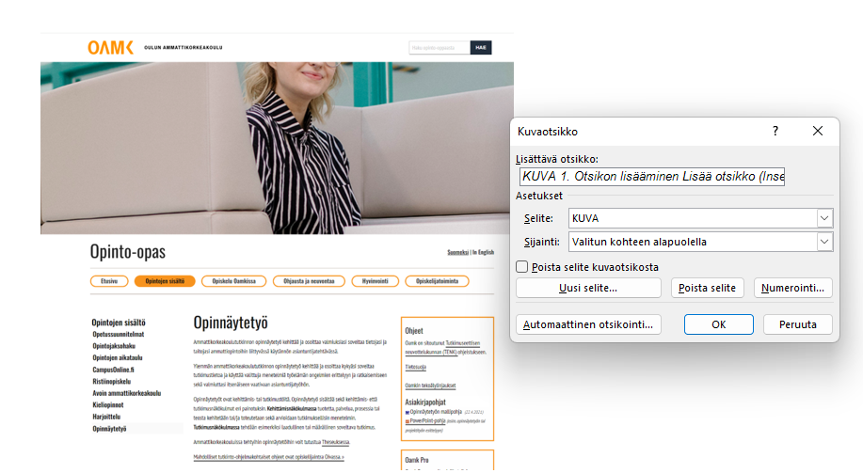

KUVA 1. Otsikon lisääminen Lisää otsikko / Insert caption -toiminnolla. Otsikoitavana kuva Oulun ammattikorkeakoulun opinto-oppaan Opinnäytetyö-sivusta (Oulun ammattikorkeakoulu 2024).

Kuva on syytä pakata, jos sen tiedostokoko on suuri. Pakkaaminen tapahtuu käyttämällä Wordin pakkaustoimintoa *Kuvan muoto / Picture Format* -valikko > *Säädä / Adjust* -ryhmä > *Pakkaa kuvat / Compress Pictures* -toiminto (kuva 2). Pakkaustoiminto aukeaa Wordin ylävalikkoon napsauttamalla haluttua kuvaa. Yleensä toiminnon tarjoama verkkoresoluutio on riittävä.

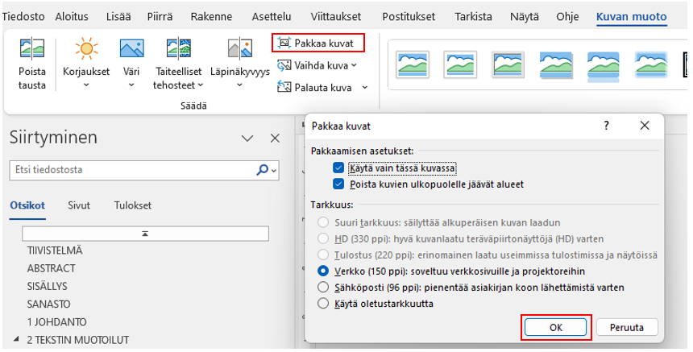

KUVA 2. Pakkaustoiminto (kuvakaappaus Word-tekstinkäsittelyohjelmasta)

Opinnäytetyön saavutettavuuden varmistamiseksi tekstikohtia, luetteloita tai muuta tekstiainesta lähteistä ei suositella tuotavaksi kuvana, vaan ne muokataan leipätekstiksi tai luetteloiksi. Kuville lisätään vaihtoehtoinen teksti, jos edeltävä teksti tai kuvaotsikko ei selitä kuvaa riittävän tarkasti. Vaihtoehtoisena tekstinä ei toisteta kuvan otsikkoa. Teksti lisätään siirtämällä kursori kuvan päälle ja painamalla hiiren kakkospainiketta. Tämän jälkeen valitaan *Muokkaa vaihtoehtokuvausta… / View Alt Text…* -kohta ja kirjoitetaan pisteeseen päättyvä kuvausteksti *Vaihtoehtoinen teksti / Alt Text* -kohtaan.

## Kaavat

Kaavat esitetään numeroituina ja niissä esiintyvät suureet selitetään. Oikeaan reunaan kaavan kanssa samalle riville tulee sana *KAAVA* ja kaavan numero. Kaavoihin viitataan tekstissä samaan tapaan numerolla kuin kuviin ja taulukoihin. Muuttujat ja suureet kursivoidaan mutta mittayksiköt esitetään kursivoimattomina. (Kaava 1.) Kaavaeditorin käyttö on suositeltavaa erityisesti monimutkaisten kaavojen esittämisessä.

Momentin impulssi lasketaan kaavalla 1 (Mäkelä, Öistämö, Soininen & Tuomola 2023, 93).

*K = Mt KAAVA 1*

*K* = momentin impulssi (kgm2/s)

*M* = voiman momentti (Nm)

*t* = momentin vaikutusaika (s)

## Muu havainnollistaminen ja liitteet

Eri alojen opinnäytetöissä havaintomateriaaleja voidaan nimetä harjoituksiksi, tapauksiksi tai muulla sopivalla nimellä. Seuraavassa on näyte liiketalouden opinnäytetyöstä, jossa oli tarpeen esitellä useita esimerkkitilanteita. Tyylivalikon tyyli *Esimerkkiteksti* sisentää ja tiivistää tekstiä.

**Esimerkki 1**. Yritys Oy:ssä on yhteensä neljä osakasta: A, B, C ja D. A on tehnyt 25 000 euron suuruisen pääomasijoituksen Yritys Oy:n sijoitetun vapaan pääoman (SVOP) -rahastoon. [Verohallinnon esimerkin referointi jatkuu...]

Suorat sitaatit tai näytteet opinnäytetyön aineistosta muotoillaan tyylillä *Aineistositaatti* erottumaan leipätekstistä, kuten tässä lainaus opiskelijan kurssipalautteesta:

Ryhmätyöt olivat kivoja. Erittäin mukava harjoitella kokouksia ja neuvotteluja rennossa ilmapiirissä ja palautettakin tuli oikein kivasti*.*

Koodinäytteet tuodaan tekstiin mieluiten tekstimuotoisina, sillä siten ne ovat kuunneltavissa ruudunlukuohjelmalla. Kooditekstin ja sen taustan kontrastin tulee myös olla riittävän hyvä. (Manninen 30.3.2023.) Liitteessä 2 on esimerkki koodieditorista kopioidun näytteen muokkaamisesta.

Tyypillisiä opinnäytetyön liitteitä ovat muun muassa työn aikana käytetyt kyselylomakkeet saatteineen, suunnitteludokumentit, laskelmat ja piirustukset, koodinäytteet, lomakkeet, esitysdiasarjat, konsertin käsiohjelmat tai potilasohjeet. Isot suunnittelukuvat tai laskenta-Excelit voi lisätä työn liitteiksi vaakasuuntaisina, jotta niiden luettavuus helpottuu. Liitteisiin viitataan opinnäytetyön tekstissä numerojärjestyksessä kuten kuviin ja taulukoihinkin, joten liitteet järjestetään ja numeroidaan viittausjärjestykseen.

Theseuksessa työn erilliseksi liitteeksi voi tarvittaessa tallentaa teksti-, ääni- tai videotiedostoja, piirustuksia tai taulukoita. Erilliseen liitteeseen viitataan opinnäytetyössä mainitsemalla Theseuksessa oleva liitetiedosto.

Eri koulutusaloilla opinnäytetyön tuotoksena saattaa olla esimerkiksi erikseen julkaistava mobiilisovellus, tietokoneohjelma, verkkosivu tai video- tai äänitiedostoja. Viittaus tuotokseen voidaan tehdä esimerkiksi näin: Valmis video on julkaistu oamkextra-YouTube-kanavalla otsikolla [Oulun ammattikorkeakoulun yritysyhteistyö – Case Polar](https://www.youtube.com/watch?v=na4o0Z7kjPk).

# TEKSTITIEDOSTON SAAVUTETTAVUUS JA TALLENTAMINEN

Theseukseen tallennettavan opinnäytetyön tulee olla saavutettava (Theseus s.a. a). Monet opinnäytetyön saavutettavuuteen vaikuttavat asiat ovat tässä mallipohjassa valmiiksi huomioituina. Opinnäytetyön tekijän kannattaa jo työskentelyvaiheessa suunnitella ja työstää opinnäytetyössä esitettävä havaintomateriaali saavutettavaksi. Myös mahdolliset salassapitoasiat on tarkistettava ennen tallentamista.

## Saavutettavuuden tarkistaminen

Saavutettavassa Word-tiedostossa tulee määritellä dokumentin kieli ja tiedostolle määritetään aina *Otsikko / Title* (Saavutettavasti.fi 2024). Word-mallipohjassa kieleksi on määritelty suomi ja teksti on muotoiltu saavutettavuusohjeiden mukaisesti otsikkotyyleillä ja tekstityylillä. Tekstiin ei ole jätetty ylimääräisiä merkkejä tai välirivejä. Käytetyillä kuvilla ja taulukoilla on vaihtoehtoinen kuvaus tai ne on esitelty tekstissä niin, että olennainen informaatio selviää havaintomateriaalia näkemättä. Myös tekstin, kuvien, taulukoiden ja dokumentin pohjavärin kontrasti on riittävä. Mallipohjan saavutettavuus on tarkistettu *Tarkista / Review* -valikon *Helppokäyttöisyys / Accessibility* -ryhmän toiminnolla *Tarkista helppokäyttöisyys / Check Accessibility* ja sen osoittamat poikkeamat on korjattu. Liitteen 2 ensimmäisessä kooditekstikuvassa tarkistus huomauttaa värien heikosta kontrastista, mutta se on jätetty sellaisenaan esimerkiksi.

Opinnäytetyön viimeistelyvaiheessa tiedostolle on tehtävä saavutettavuustarkistus. Perusohjeet ovat Theseuksen sivulla [Opinnäytetyön saavutettavuusohjeet](https://submissions.theseus.fi/saavutettavuusohjeet.htm)  (Theseus s.a. a) ja tarkemmat ohjeet sen linkissä [Saavutettava Word- ja PDF-asiakirja](https://submissions.theseus.fi/theseus_files/Saavutettava%20Word-%20ja%20PDF-asiakirja.pdf).

## Tiedoston viimeistely tallentamista varten

Opinnäytetyön otsikkorakenteen saa Wordissä näkyviin valitsemalla *Näytä / View* -valikon *Näytä / Show* -ryhmän kohdan *Siirtymisruutu / Navigation Pane*. Sama otsikkorakenne näkyy Theseuksen ohjeen mukaisesti tallennetun opinnäytetyön PDF-version vasemmassa reunassa *Jäsennysnäkymä / Document Outline* -näkymässä. Tässä mallipohjassa pääotsikon tyyli sisältää määrityksen *Kaikki isolla / All Caps*. Tekstissä pääotsikot on siitä huolimatta tarpeen kirjoittaa kokonaan isoilla kirjaimilla. Muutoin opinnäytetyön viimeistely näyttää keskeneräiseltä, kuten on käynyt kuvan 3 esimerkissä Theseukseen tallennetun PDF-tiedoston pääotsikoissa.

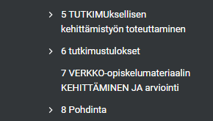

KUVA 3. Pääotsikoiden kirjainkoon epälooginen vaihtelu PDF-tiedoston otsikkorakenteessa

Mallipohjan taustatiedoissa on kuvan 4 mukaiset tiedot, jotka pitää loppuvaiheessa muokata esimerkiksi *Tallenna nimellä / Save As* -näkymässä. Tekijän nimi (*Authors*) ja tekstin otsikko (*Title*) ovat tärkeimmät tarkistettavat. Otsikko näkyy PDF-tiedostoa luettaessa selaimen välilehden otsikkona ja on tarpeen myös saavutettavuuden takia. Aihe (*Subject)* -kohta voidaan tyhjentää. Jos kaikkia kohtia ei näy, laatikkoa voi venyttää isommaksi oikeasta alakulmasta.

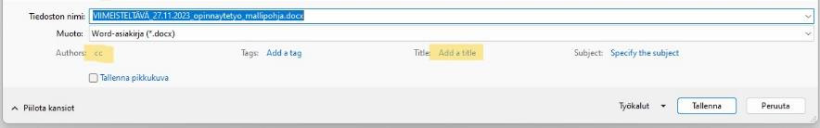

KUVA 4. Tiedoston taustatiedot Wordin Tallenna nimellä -näkymässä (kuvakaappaus Word-tekstinkäsittelyohjelmasta)

Opiskelija tallentaa itse opinnäytetyönsä Theseus-tietokantaan. Ohjeet Theseuksen sivulla [Ohje opinnäytetyön tallentamiseen](https://submissions.theseus.fi/ohje2.htm) kannattaa lukea tarkasti (Theseus s.a. b). Tyypillisiä virheitä ovat esimerkiksi päivittämätön sisällysluettelo, työhön jääneet kommentit, ohjemerkinnät tai mallitekstit, virheellinen tutkinto-ohjelman nimi suomeksi tai englanniksi, väärin nimetty tiedosto sekä eri vuosiluku kannessa, tiivistelmässä ja Theseuksen syöttölomakkeessa. Oamkin kirjaston blogissa (Tolonen 1.2.2018) on hyviä käytännön muistutuksia tallentajalle.

# POHDINTA

Työn viimeisen numeroidun luvun otsikko on tyypillisesti Pohdinta, mutta myös esimerkiksi otsikkoa Yhteenveto tai Loppusanat voi käyttää. Erityyppisten opinnäytetyöraporttien pohdinnan ohjeet ovat Oamkin opinnäytetyön ohjeen (Oulun ammattikorkeakoulu 2024) kohdassa [Erilaisia raportointimuotoja](https://www.oamk.fi/opinto-opas/opintojen-sisalto/opinnaytetyo#Raportointi).

Tyypillisesti pohdinnan alussa kerrataan lyhyesti työn päätarkoitus, tulokset ja saatu uusi tieto. Tuloksia arvioidaan suhteessa tehtävänantoon, tavoitteisiin tai tutkimuskysymyksiin. Opinnäytetyön tyypin mukaisesti voidaan arvioida kriittisesti tulosten luotettavuutta ja sovellettavuutta ammattialalla, tuloksiin vaikuttaneita seikkoja ja eettisiä näkökulmia sekä esittää jatkotutkimusaiheita. Pohdintatekstiin opinnäytetyön tekijä kokoaa myös omat ammatilliset näkemyksensä ja ehdotuksensa.

LÄHTEET

Hirsjärvi, S., Remes, P. & Sajavaara, P. 2014. Tutki ja kirjoita. 19. painos. Tammi. Helsinki.

Manninen, T. 30.3.2023. Saavutettavuusasiantuntija. Näkövammaisten keskusliitto. Teams-haastattelu.

Mäkelä, M., Öistämö, J., Soininen, L. & Tuomola, S. 2023. Tekniikan kaavasto: matematiikan, fysiikan, kemian ja lujuusopin peruskaavoja sekä SI-järjestelmä. 24. painos. Tammertekniikka. AMK-kustannus Oy. Tampere.

Oulun ammattikorkeakoulu 2024. Opinto-opas. Opinnäytetyö. Luettavissa: <https://www.oamk.fi/opinto-opas/opintojen-sisalto/opinnaytetyo>. Luettu: 11.4.2024.

Saavutettavasti.fi 2024. Microsoft Word. Saavutettavuuskirjasto Celia. Luettavissa: <https://www.saavutettavasti.fi/saavutettavat-asiakirjat/word/>. Luettu: 11.4.2024.

Theseus s.a. a. Opinnäytetyön saavutettavuusohjeet. Luettavissa: <https://submissions.theseus.fi/saavutettavuusohjeet.htm>. Luettu: 11.4.2024.

Theseus s.a. b. Theseus-tallennussivu. Luettavissa: <https://submissions.theseus.fi/>. Luettu: 11.4.2024.

Tolonen, T. 1.2.2018. Oops, I did it again! – eli mitä kaikkea voi mennä pieleen opinnäytetyötä tallennettaessa ja mitä kaikkea siitä voikaan seurata. Oamkin blogi. Rohkeasti kirjasto. Luettavissa: <https://blogi.oamk.fi/2018/02/01/oops-i-did-it-again-eli-mita-kaikkea-voi-menna-pieleen-opinnaytetyota-tallennettaessa-ja-mita-kaikkea-siita-voikaan-seurata/>. Luettu: 11.4.2024.

Vipunen 2022. Ammattikorkeakouluissa suoritetut tutkinnot. Opetushallinnon tilastopalvelu. Luettavissa: <https://vipunen.fi/fi-fi/_layouts/15/xlviewer.aspx?id=/fi-fi/Raportit/Ammattikorkeakoulujen%20tutkinnot%20-%20amk.xlsb>. Luettu: 16.9.2022.

LIITTEET

Jos opinnäytetyössä on liitteitä, tehdään liitteiden edelle tämä koontisivu. Koontisivun otsikoksi tulee LIITTEET *Numeroimaton otsikko* -tyyliä käyttäen ja se säilyy sisällysluettelossa. Liitteiden nimet ja numerot kirjoitetaan tälle sivulle allekkain. Seuraavana on esimerkki tämän mallipohjan liitteiden luettelosta.

Liite 1 Lisäohjeita Word-mallin käyttöön

Liite 2 Esimerkki saavutettavuuden parantamisesta

Tässä mallipohjassa on lisätty tälle sivulle *sivunvaihto* (*Page Break*) ennen liitteitä 1 ja 2. Jos on tarpeen muotoilla liitteitä esimerkiksi vaakasuuntaiseksi, tee liitteitä varten uusi *osanvaihto* (*Section Break*).

LisäOhjeita Word-mallin käyttöön LIITE 1

**Tyylien käyttäminen askel askeleelta**

1. Valitse tekstin kohta, johon haluat käyttää tyyliä.
2. **Aloitus (Home) – Tyylit (Styles)**

* Tyyli-ryhmän oikean alakulman painikkeesta Tyylin-ryhmän alakulman painike. saat avattua **Tyylit (Styles)** -ikkunan. Sama onnistuu myös pikanäppäimillä **Ctrl + Shift + Alt + S**.

1. Valitse haluamasi tyyli paneelista.
2. Valitsemisen jälkeen teksti muuttuu tyylin mukaiseksi. Näin voit muuttaa minkä tahansa tekstin nopeasti oikeanlaiseksi.
3. Voit myös valita listasta ensin uuden tyylin ja alkaa sitten kirjoittaa uutta tekstiä. Näin tyylivalinta muuttaa tekstin automaattisesti tyylin mukaiseksi.
4. Joihinkin tyyleihin MS Wordilla on pikanäppäimet. Esimerkiksi **Normaali (Normal)** -tyylin pikanäppäin on **Crtl + Shift + N**.

**HUOM**! Koska tyylit ovat kappalekohtaisia, tulee otsikon ja tekstin välissä olla kappaleenvaihto (**Enter**). Tämä ¶ on kappaleenvaihdon merkki, kun asiakirjassa on valittu **Näytä kaikki (Show All)** -toiminto.

Voit käyttää **Etsi (Find)** -toimintoa, kun haluat etsiä asiakirjasta tiettyä sanaa tai sanan osaa. Helpoiten sen saa käyttöön valitsemalla **Ctrl + F**.

**Tekstin liittäminen mallipohjaan**

Jos liität muualla kirjoittamaasi tekstiä mallipohjaan, valitse liittämisasetuksissa kohta **Säilytä vain teksti (Keep Text Only)**.

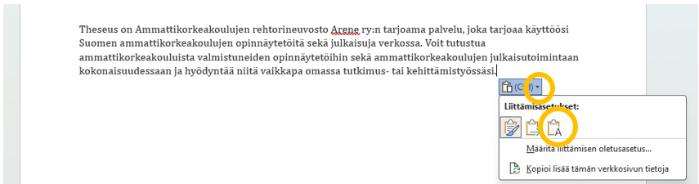

**Osanvaihdon (Section Break) lisääminen**

Osanvaihdon voi lisätä, jos jokin osa tiedostosta halutaan muotoilla eri tavalla kuin muu teksti. Esimerkiksi yksittäinen liite voidaan kääntää vaakasuuntaiseksi. Osanvaihdon ohje on Microsoftin tukisivulla [Osanvaihdon lisääminen](https://support.microsoft.com/fi-fi/office/osanvaihdon-lis%C3%A4%C3%A4minen-eef20fd8-e38c-4ba6-a027-e503bdf8375c).

**Sisällysluettelon päivittäminen**

1. Napsauta hiiren oikeanpuoleisella painikkeella sisällysluetteloa. Valitse **Päivitä kenttä (Update Field)**. Esiin tulee ponnahdusikkuna.

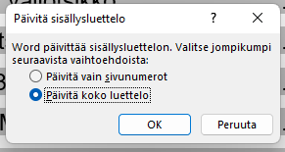

1. Valitse joko Päivitä vain sivunumerot (Update page numbers only) tai Päivitä koko luettelo (Update entire table). Paina OK.

Voit myös valita **Viittaukset (References)** -valikossa **Sisällysluettelo (Table of Contents)** -ryhmästä **Päivitä taulukko (Update Table)** -toiminnon.

**Sisällysluettelon luominen**

Jos poistat vahingossa sisällysluettelon, voit luoda sen uudestaan seuraavalla tavalla:

1. Valitse **Viittaukset (References) > Sisällysluettelo (Table of Contents).**
2. Valitse **Mukauta sisällysluetteloa (Custom Table of Contents)**. Vain tällä valinnalla saat sisällysluetteloosi valmiiksi määritellyt opinnäytetyöohjeen mukaiset muotoilut. Tämä toiminto luo sisällysluettelon käyttäen otsikkotyyleillä muotoilemiasi otsikoita.
3. Valitse Sisällysluettelo-ikkunassa **OK**.

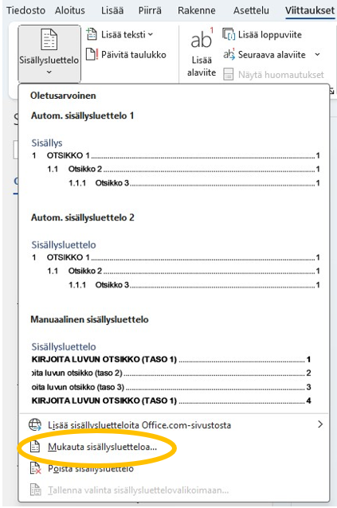

**Taulukoiden ja kuvien otsikointi Kuvaotsikko (Caption) -tyyliä käyttäen**

Seuraavassa on opastettu, miten taulukkoon tai kuvaan lisätään valmiiksi numeroitu otsikko.

1. Lisää taulukko tai kuva ja klikkaa hiiren kakkospainikkeella sen päällä (taulukko tulee valita ensin). Valitse **Lisää otsikko (Insert Caption)**.

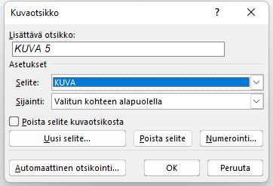

1. Valitse oikea selite **Selite (Label)** -pudotusvalikosta: TAULUKKO (TABLE) tai KUVA (FIGURE). Jos selitettä ei ole valmiina, voit lisätä uuden otsikkolajin kohdasta Uusi selite (New Label).
2. Valitse oikea sijainti: Valitun kohteen yläpuolella (Above selected item) (taulukot) tai Valitun kohteen alapuolella (Below selected item) (kuvat).
3. Lisää **Lisättävä otsikko** (**Caption**) -kenttään numeron perään piste ja sen jälkeen taulukon tai kuvan otsikko ja klikkaa **OK**. Taulukon tai kuvan otsikosta tulee selvitä, mitä asiaa siinä esitetään.
4. Saavutettavuuden näkökulmasta kuviin ja taulukoihin tulee lisätä vaihtoehtoinen teksti. Ohje: [Vaihtoehtoisen tekstin lisääminen muotoon, kuvaan, kaavioon, SmartArt-grafiikkaobjektiin tai muuhun objektiin](https://support.microsoft.com/fi-fi/office/vaihtoehtoisen-tekstin-lis%c3%a4%c3%a4minen-muotoon-kuvaan-kaavioon-smartart-grafiikkaobjektiin-tai-muuhun-objektiin-44989b2a-903c-4d9a-b742-6a75b451c669?ui=fi-fi&rs=fi-fi&ad=fi).

Kun lisäät tekstiin myöhemmin samalla Lisää otsikko (Insert Caption) -toiminnolla kuvia tai taulukoita tai siirrät niitä, päivittyy myös niiden numerointi automaattisesti. Jos Lisää otsikko -toimintoa käytettäessä kuvien tai taulukoiden numerointi ei päivity automaattisesti, voit päivittää numeroinnin klikkaamalla kuvan tai taulukon numeroa ja hiiren oikeanpuoleisella painikkeella ja valitsemalla Päivitä kenttä (Update Field).

**Ohjeet perustaulukon tekemiseen**

1. Avaa **Lisää (Insert) > Taulukot (Tables) > Taulukko (Table)** ja valitse, kuinka monta riviä ja saraketta haluat.
2. Napsauta taulukon vasemmassa kulmassa olevaa tähti-ikonia (taulukon valinta).
3. Voit muokata taulukon reunaviivoja ylävalikosta **Taulukon rakenne (Table Design) > Reunaviivat (Borders) > Reunat (Borders)**. Reunaviivojen poistaminen ei vaikuta siihen, kuinka monta riviä tai saraketta taulukossa on.
4. Taulukko on valmis ja pääset lisäämään siihen haluamasi otsikot ja tekstit.

**Pikataulukko**

Jos haluat käyttää koko työssä samannäköisiä taulukoita, voit tallentaa tekemäsi taulukon pikataulukoksi.

1. Luo taulukko ja muotoile se haluamallasi tavalla.
2. Valitse taulukko. Helpoiten se onnistuu napsauttamalla vasemman yläkulman nuoli-ikonia.
3. Valitse **Lisää (Insert) > Taulukot (Tables) > Pikataulukot (Quick Tables) > Tallenna valinta pikataulukkovalikoimaan (Save Selection to Quick Tables Gallery…).**
4. Esiin tulee ponnahdusikkuna. Lisää siihen taulukon nimi ja muut haluamasi tiedot. Paina **OK**.

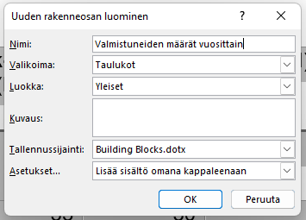

1. Taulukko on nyt tallentunut galleriaan ja voit käyttää sitä valitsemalla taulukon kohdasta **Lisää (Insert) > Taulukot (Tables) >** **Pikataulukot (Quick Tables)**.

**Ohjeita liitteisiin**

Seuraavassa on ohjeita, miten käytät kuvankaappausta apuna. Sen avulla voit tehdä esimerkiksi Webropol-ohjelmistolla tehdystä kyselylomakkeesta kuvan ja liittää sen opinnäytetyöhösi.

**Kuvakaappaustyökalu (Snipping Tool)** -ohjelmalla voi valita tarkasti ruudulta sen osan, jonka haluat liittää. Saman työkalun saat käyttöön yhdistelmällä **Windows + Shift + S**.

Voit käyttää myös **Print Screen / Prnt Scrn** -näppäintä. Käyttämällä Print Screen -näppäintä otat kuvan koko auki olevasta tietokoneen näytöstä. Käyttämällä **Alt + Print Screen** -yhdistelmää otat kuvan vain avoimesta ikkunasta.

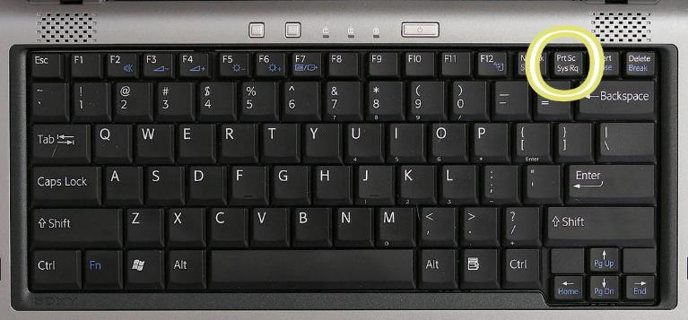

Lisätäksesi kuvan opinnäytetyöhösi aseta kursori haluamaasi kohtaan ja paina **Ctrl + V** tai napsauta hiiren oikeanpuoleista näppäintä haluamassasi kohdassa ja valitse **Liitä**.

Jos et halua Print Screen -näppäintä käyttäessäsi liittää opinnäytetyöhösi koko näytön kuvaa, liitä kuva esimerkiksi Paint-ohjelmaan ja rajaa se mieleiseksesi ennen liittämistä. Myös Wordin kuvatyökaluissa pystyy rajaamaan tekstiin tuotua kuvaa. Tällaisessa tapauksessa on yleensä helpointa käyttää Kuvakaappaus (Snipping Tool) -ohjelmaa.

**Muita Word-ohjeita**

Word-ohjelmassa muita ohjeita voi etsiä **Ohje (Help)** -valikosta.

**Word-ohjeita Macin käyttäjälle**

[Word for Microsoft 365 for Mac](https://download.microsoft.com/download/6/3/4/634e576c-136a-4638-b750-2f9d1b90a573/Word%20for%20MAC%20Quick%20Start%20Guide.pdf) (pdf)

[Microsoft 365 Quick Starts](https://download.microsoft.com/download/6/3/4/634e576c-136a-4638-b750-2f9d1b90a573/Word%20for%20MAC%20Quick%20Start%20Guide.pdf)

esimerkki SAAVUTETTAVUUDEN PARANTAMIsesta LIITE 2

**Tässä esimerkissä koodi on tuotu tekstinä, mutta kontrasti ei ole riittävä:**

Koodin määrittelyosiossa (kuva 1) lisätään käytettäväksi Keyboard-kirjasto, jonka jälkeen määritellään mikrokontrollerissa käytettävät pinnit sekä näppäinpainallusten jälkeen syötettävä viive. Sen jälkeen määritellään painikkeista, painikkeiden tiloista sekä syötettävistä näppäimistömerkeistä joukot, jotka ovat kaikki samassa järjestyksessä. Käytettävät näppäimistömerkit tässä koodissa on numeronäppäimet 1–5, Enter, Backspace, Right Shift ja Delete. Nämä valikoituivat yksinkertaisesti siksi, että ne olivat jo määritelty itse pelissä käytettäviksi näppäimiksi.

#include <Keyboard.h>

// Define buttons and corresponding pins

#define BUTTON_COUNT 9

#define PIN_1 5   // Green button,  keyboard 1

#define PIN_2 6   // Red button,    keyboard 2

#define PIN_3 7   // Yellow button, keyboard 3

#define PIN_4 8   // Blue button,   keyboard 4

#define PIN_5 9   // Orange button, keyboard 5

#define PIN_SU 10 // Strum up,      keyboard Enter

#define PIN_SD 16 // Strum down,    keyboard Backspace

#define PIN_ST 14 // Start button,  keyboard Right Shift

#define PIN_SP 15 // Star power,    keyboard Delete

#define DEBOUNCE_TIME 20

byte buttons[9] = {PIN_1, PIN_2, PIN_3, PIN_4, PIN_5, PIN_SU, PIN_SD, PIN_ST, PIN_SP};

// Button state arrays

byte buttonState[BUTTON_COUNT] = {0};

byte buttonStateLast[BUTTON_COUNT] = {1};

// Define an array of keyboard keys

char keyboardKeys[BUTTON_COUNT] = {

  '1', '2', '3', '4', '5', KEY_RETURN, KEY_BACKSPACE, KEY_RIGHT_SHIFT, KEY_DELETE

};

KUVA 1. Koodin määrittelyosio

**Tässä esimerkissä koodista on muokattu paremmin saavutettava ja siihen on lisätty aloitus- ja lopetusteksti ruudunlukijaa varten:**

Koodin määrittelyosiossa (kuva 1) lisätään käytettäväksi Keyboard-kirjasto, jonka jälkeen määritellään mikrokontrollerissa käytettävät pinnit sekä näppäinpainallusten jälkeen syötettävä viive. Sen jälkeen määritellään painikkeista, painikkeiden tiloista sekä syötettävistä näppäimistömerkeistä joukot, jotka ovat kaikki samassa järjestyksessä. Käytettävät näppäimistömerkit tässä koodissa on numeronäppäimet 1–5, Enter, Backspace, Right Shift ja Delete. Nämä valikoituivat yksinkertaisesti siksi, että ne olivat jo määritelty itse pelissä käytettäviksi näppäimiksi.

Koodi alkaa.

#include <Keyboard.h>

// Define buttons and corresponding pins

#define BUTTON_COUNT 9

#define PIN_1 5   // Green button,  keyboard 1

#define PIN_2 6   // Red button,    keyboard 2

#define PIN_3 7   // Yellow button, keyboard 3

#define PIN_4 8   // Blue button,   keyboard 4

#define PIN_5 9   // Orange button, keyboard 5

#define PIN_SU 10 // Strum up,      keyboard Enter

#define PIN_SD 16 // Strum down,    keyboard Backspace

#define PIN_ST 14 // Start button,  keyboard Right Shift

#define PIN_SP 15 // Star power,    keyboard Delete

#define DEBOUNCE_TIME 20

byte buttons[9] = {PIN_1, PIN_2, PIN_3, PIN_4, PIN_5, PIN_SU, PIN_SD, PIN_ST, PIN_SP};

// Button state arrays

byte buttonState[BUTTON_COUNT] = {0};

byte buttonStateLast[BUTTON_COUNT] = {1};

// Define an array of keyboard keys

char keyboardKeys[BUTTON_COUNT] = {

  '1', '2', '3', '4', '5', KEY_RETURN, KEY_BACKSPACE, KEY_RIGHT_SHIFT, KEY_DELETE

};

Koodi päättyy.

KUVA 1. Koodin määrittelyosio